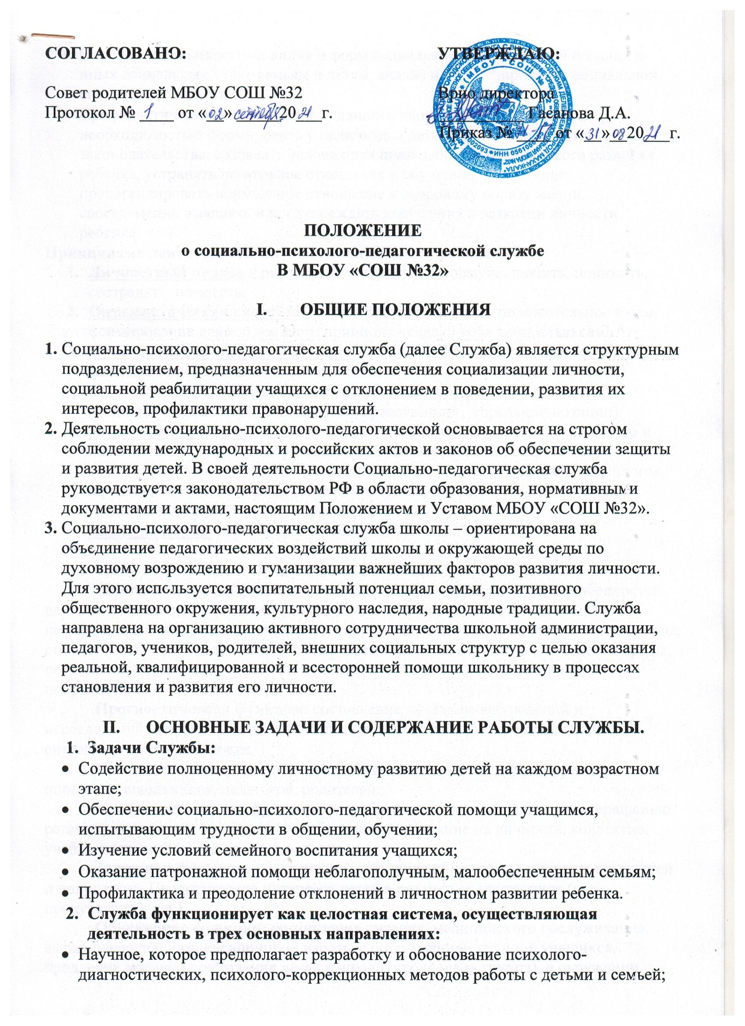
- Определение конкретных видов и форм социально-педагогической помощи и иных социальных услуг семьям и детям, анализ и прогнозирование социальной ситуации в социуме;
- Профилактическая работа – задача данного направления определяется необходимостью формировать у педагогов и детей знания психологии, законодательства, создавать условия для полноценного психического развития ребенка, устранять негативное отношение к обучению, воспитанию, пропагандировать нормальное отношение к здоровому образу жизни, своевременно выявлять и предупреждать нарушения в развитии личности ребенка.
Принципами деятельности Службы являются следующие:
- Личностный подход к ребенку, реализуемый в формуле: любить, понимать, сострадать, помогать.
- Оптимистическая гипотеза – вера в ребенка, опора на положительное в нем, формирование деятельностного принципа «сделай себя личностью сам».
- Объективность подхода к ребенку – знание многообразных аспектов жизнедеятельности школьного коллектива и каждой личности, выработка непредвзятых рекомендаций, учет возрастных особенностей личности (индивидуальных черт, склонностей, нравственной, моральной позиции).
- Коммуникативность – способность к быстрому и оперативному общению и налаживанию связей и координации со всеми субъектами социального воспитания (администрации школы, педагогов, родителей, врачей, психологов, юристов, местными и федеральными властями) для быстрого нахождения средств квалифицированной помощи.
- Неразглашение информации о ребенке и его семье.

- ОСНОВНЫЕ ФУНКЦИИ СЛУЖБЫ.
Диагностическая функция: изучение и оценивание реальных особенностей деятельности личности, микроколлектива, школьного коллектива в целом, неформальных объединений молодежи, в которых участвуют учащиеся данной школы, степень и направленность влияния микросреды, особенности семьи, соседской среды, позитивные силы в микрорайоне и источники негативного влияния на детей и подростков.
Прогностическая функция: составление на основе наблюдений и исследований прогноза развития негативных и позитивных сторон социальной ситуации, группы, личности.
Консультативная функция: разработка советов и методик коррекции поведения школьников, педагогов, родителей.
Профилактическая функция: разработка комплекса мер по предотвращению развития негативных процессов, ослабляющих их влияние на личность, коллектив, учебно-воспитательный процесс в школе.
Защитная функция: обеспечение мероприятий по охране и защите прав детей и подростков. Представление интересов детей в различных инстанциях (суд, прокуратура и т.д.).
Опекунская функция: организация питания, медицинского обслуживания, выравнивающей компенсационной работы с определенной группой учащихся, продление времени пребывания детей в школе (продленная группа), в окружении детей заботой в каникулы, опекой нуждающихся в различных формах материальной, медико-педагогической помощи.
Организаторская функция: организация социально-значимой деятельности, разумного досуга детей и подростков в открытой среде. Включение семьи и общественности в воспитательный процесс. Построение демократической системы отношений детей и взрослых.

- СТРУКТУРА СОЦИАЛЬНО-ПСИХОЛОГО-ПЕДАГОГИЧЕСКОЙ СЛУЖБЫ.
  - Руководство социальной службой школы осуществляет заместитель директора по учебно-воспитательной работе, который подчиняется директору.
Структура: социальный педагог, классные руководители, организаторы внеклассной работы, педагог-психолог, логопед, медицинская служба (врач или медсестра).
  - Вся работа социально-психолого-педагогической службы осуществляется по следующим направлениям:
- Социально-психологическое просвещение;
- Социально-психологическая профилактика;
- Развивающая и коррекционная работа;
- Консультативная работа;
- Психодиагностика.
  - Основными формами работы специалистов Службы являются: лекции, беседы, организация тематических выставок, оформление информационных стендов, обзоры литературы, индивидуальные и групповые консультации, анкетирования, тестирования, наблюдение, коррекционно-развивающие занятия, деятельность совета профилактики школы, рейды для изучения жилищно-бытовых условий семей, занятости учащихся во внеурочное время, выполнения режима труда и отдыха, работа с документацией.
  - Функциональные обязанности социального педагога:
- Осуществлять комплекс мероприятий по просвещению, воспитанию и социальной защите личности в школе и по месту жительства;
- Изучать психолого-медико-педагогические особенности учащихся, микросреду, условия жизни;
- Выявлять интересы и потребности, конфликтные ситуации, отклонения в поведении и своевременно оказывать социальную помощь;
- Выступать посредником между учащимися и учреждением, семьей, средой проживания;
- Способствовать установлению гуманных, нравственно-здоровых отношений в социальной среде;
- Обеспечивать охрану жизни, безопасность учащихся;
- Взаимодействовать с учителями, родителями (лицам их заменяющими), специалистами социальных служб в оказании помощи учащимся, нуждающимся в опеке и попечительстве;
- Осуществлять работу по патронажу, обеспечению жильем, пособиями, пенсиями учащихся из числа сирот и оставшихся без попечения родителей;
- Осуществлять контроль за режимом учебно-воспитательног процесса и отдыхом учащихся;
- Выявлять детей групп медико-социальног риска;
- Проводить санитарно-просветительскую работу.
  - Классные руководители берут на себя значительную часть опекунской функции школы: организацию детского питания, помощь малообеспеченным семьям, наблюдение и отслеживание влияния семьи на ребенка, связь и общение с родителями учащихся класса (консультации, организация помощи), индивидуальную работу с «трудными» детьми класса.
Классные руководители и социальный педагог (каждый в своей среде деятельности) помогают друг другу лучше понять ребенка, сочетать индивидуальные и коллективные методы воспитания.
  - Психолог проводит диагностику интересов и способностей, прогноз и консультирование индивидуального развития, коррекцию обучения и воспитания, психотерапевтическую помощь, психологическое просвещение и консультирование. Психолог участвует в планировании и анализе общешкольных мероприятий, всех педагогических советов, ведут учет и диагностику трудновоспитуемых, выходят на проблемы создания благоприятного психологического климата в коллективе.
  - Медицинская служба ставит своей задачей отслеживать и корректировать процессы физического развития детей. Проводятся углубленные осмотры учащихся, формирование физкультурных групп, заполнение листов здоровья в классных журналах, создание групп корректирующей гимнастики, контроль за санэпиднадзором учащихся, проверка уроков физкультуры, уроков труда, питания учащихся в столовой, наблюдение за карантинными классами, санпросвет работа с детьми, родителями, учителями.

- Отслеживание результатов деятельности социальной службы.

  - Социальный педагог ведет следующие виды документации:
- социальный паспорт школы, диагностику СОП – подростков;
- диагностику семей в СОП;
- план индивидуальной помощи подросткам и их семьям;
- учет интересов детей и их реализацию через воспитательные центры и кружки;
- дневник наблюдений социальной ситуации в семье, поведения подростков.
  - Психолог имеет материалы:
- Годовой план работы (диагностика, прогнозирование педагогического процесса, консультативная работа с учащимися, педагогами, родителями, коррекционная работа с учащимися);
- Психодиагностическая документация (инструментарий, результаты).
  - Классный руководитель ведет:
- Регулярное отслеживание воспитанности школьников (карта воспитанности, заполненная ребенком, родителями, классным руководителем);
- Учет активности школьников;
- Анализ родительских собраний, воспитания на уроке и во внеклассной работе.
  - Итоги работы Службы подводятся на педсовете, психолого-социально-педагогическом консилиуме.
- Ответственность сотрудников
социально-психолого-педагогической службы.
Сотрудники социально-психолого-педагогической службы несут ответственность за:
- Точность психологического диагноза;
- Адекватность диагностических и коррекционных методов;
- Ход и результаты психолого-педагогической работы с учащимися;
- Обоснованность предложенных рекомендаций;
- Оформление и сохранность протоколов обследований и другой документации.

- Обязанности и права сотрудников
социально-психолого-педагогической службы.
  - Сотрудники социально-психолого-педагогической службы обязаны:
    - Руководствоваться международными актами в области защиты прав и законных интересов ребенка. Законом РФ «Об образовании», ФЗ «Об основах системы профилактики безнадзорности и правонарушений несовершеннолетними», методическими рекомендациями по вопросам совершенствования индивидуальной профилактической работы с обучающимися с девиантным поведением (письмо Министерства образования и науки РФ от 28 апреля 2016 года № АК-923/07), указами и распоряжениями Президента РФ, планом работы социально-психолого-педагогической службы, должностными инструкциями, настоящим Положением.
    - Рассмотривать запросы и принимать решения строго в пределах своей профессиональной компетенции.
    - В решении всех вопросов исходить из интересов ребенка.
    - Хранить в тайне сведения, полученные в результате диагностической и консультативной работы, если ознакомление с ними не является необходимым для осуществления педагогического аспекта коррекционной работы.
    - Информировать участников педсоветов, психолого-педагогических консилиумов, администрацию школы о задачах, содержании и результатах проводимой работы в рамках, гарантирующих соблюдение сохранности протоколов обследований и другой документации.
  - Сотрудники социально-психолого-педагогической службы имеют право:
    - Принимать участие в педсоветах, психолого-педагогических консилиумах, заседаниях МО и т.д.
    - Посещать уроки, внеклассные и внешкольные мероприятия с целью проведения наблюдений за поведением и деятельностью учащихся.
    - Знакомиться с необходимой для работы педагогической документацией.
    - Проводить в школе групповые и индивидуальные социальные и психологические исследования по заданию вышестоящих органов.
    - Вести работу по пропаганде психолого-педагогических знаний путем лекций, бесед, выступлений, тренингов и др.
    - Обращаться в случае необходимости с ходатайствами в соответствующие организации по вопросам, связанным с оказанием помощи учащимся и научно-методического обеспечения Службы.
    - Консультироваться со специалистами других учреждений города.
    - Ставить перед администрацией школы вопросы, связанные с совершенствованием учебно-воспитательного процесса.
    - Участвовать в научно-исследовательской и опытно-экспериментальной деятельности.
    - Определять и выбирать направления и формы повышения квалификации в соответствии с собственными профессиональными потребностями.

